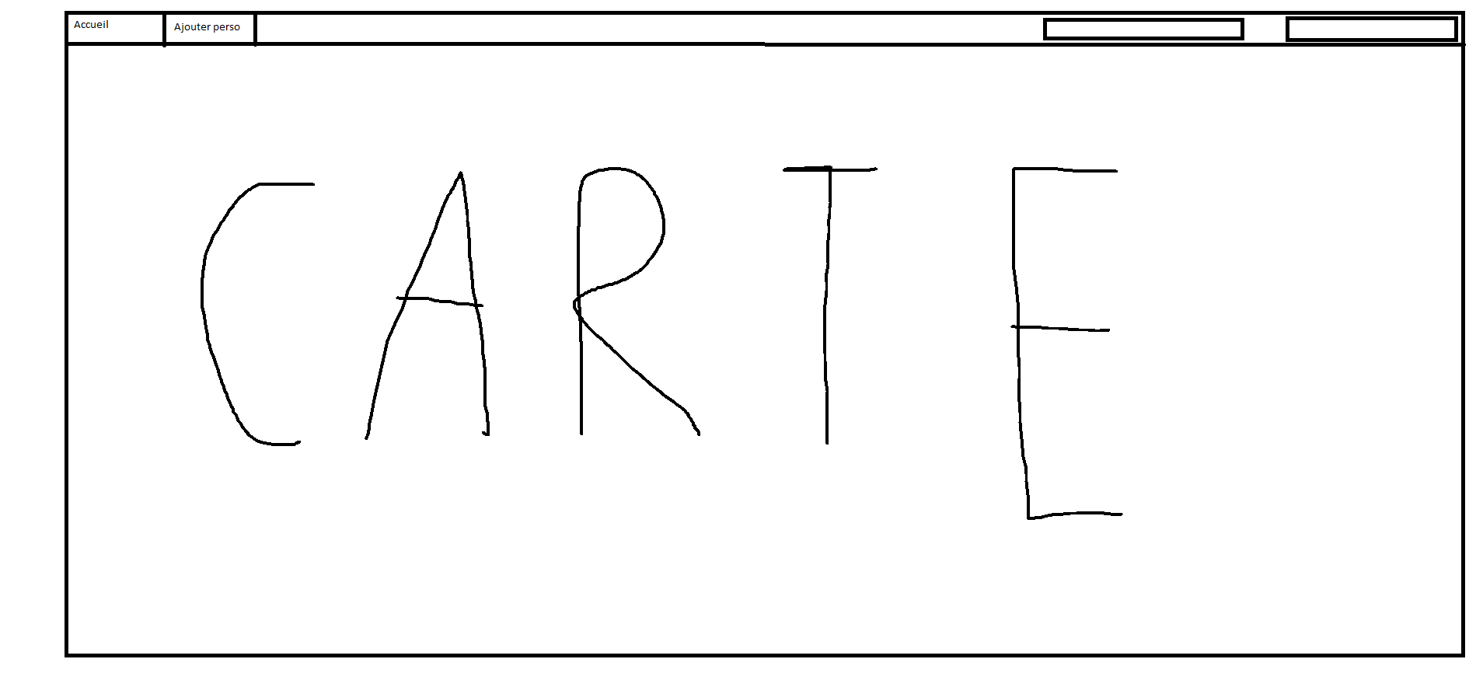

Toutes la pages : Dockpannel

Menu en haut : Menu

Carte : viewBox canvas

Bouton pour accès info

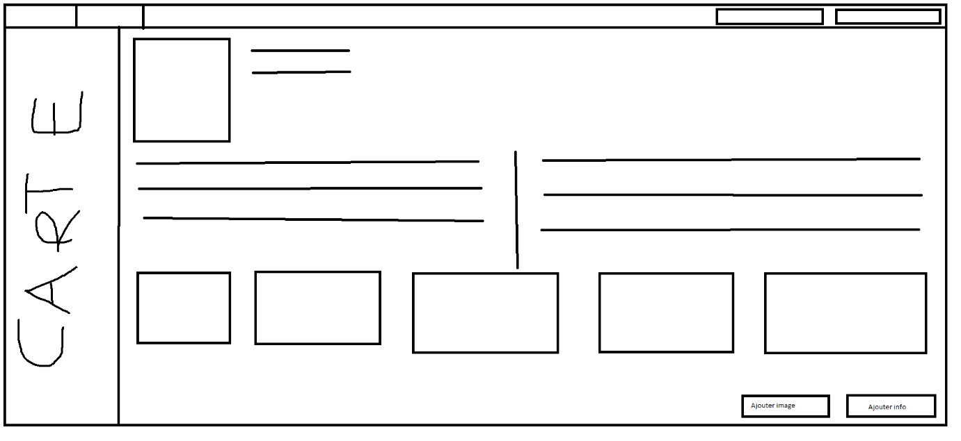

Toutes la pages : Dockpannel

Menu en haut : Menu

Bouton collé à gauche + carte en fond

Grille bouton du bas collé en bas

Wrap pannel (pour nom et image)

Grille pour les informations

Wrap pannel pour les images

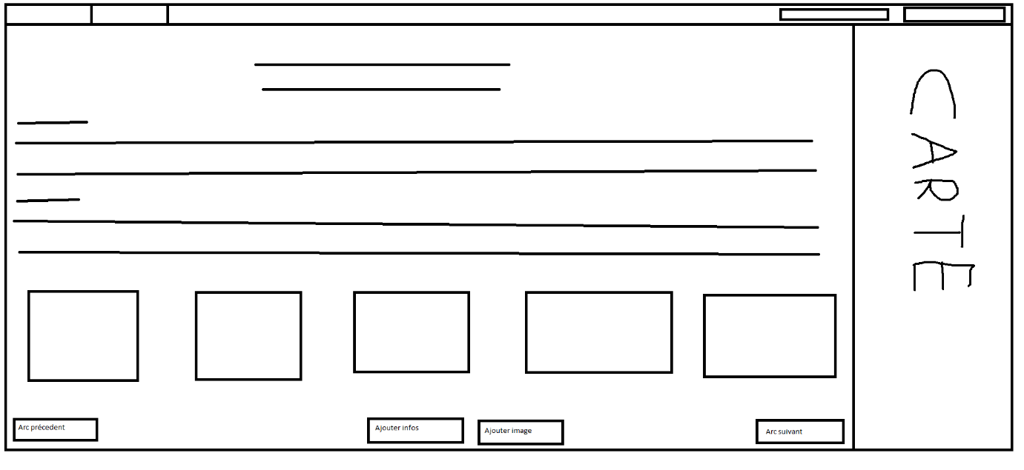

Dockpannel pour toute la page

Menu en haut : Menu

Bouton collé à droite + carte en fond

Grille bouton du bas collé en bas

Wrap pannel (pour nom et image)

StackPannel pour les paragraphes d’infos

Wrap pannel pour les images